Міністерство освіти і науки України
Національний технічний університет України
"Київський політехнічний інститут"
Факультет прикладної математики
Кафедра спеціалізованих комп’ютерних систем

Лабораторна робота №3
Дисципліна:
"Комп’ютерна схемотехніка"
Тема:
"Проектування регістрів на потенціальних елементах"

Виконав  Студент групи КВ-92  Клiщ М.М. | Перевірив  Клятченко Я. М.

Київ 2011

I. 3-розрядний регістр на асинхронних RS тригерах для виконання на регістрі мікрооперації OR(y5).
1. Таблиця функцій збудження RS тригера.
Q(t) | Q(t+1) | f_{R} | f_{S}
0 | 0 | * | 0
0 | 1 | 0 | 1
1 | 0 | 1 | 0
1 | 1 | 0 | *
2. Повна таблиця переходів i-го розряду регістра при виконанні МО.
y₅ | x_{i}(t) | Q_{i}(t) | Q_{i}(t+1) | f_{Ri} | f_{Si}
0 | 0 | 0 | 0 | * | 0
0 | 0 | 1 | 1 | 0 | *
0 | 1 | 0 | 0 | * | 0
0 | 1 | 1 | 1 | 0 | *
1 | 0 | 0 | 0 | * | 0
1 | 0 | 1 | 1 | 0 | *
1 | 1 | 0 | 1 | 0 | 1
1 | 1 | 1 | 1 | 0 | *
3. Функції збудження i-го розряду.
f_{Ri}  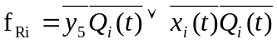 | f_{Si}  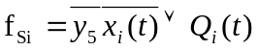
   | x_{i}(t)
  y₅ | 0 | 0 | 0 | *
   | * | 0 | 0 | *
   |  | Q_{i}(t)
   | x_{i}(t)
  y₅ | 1 | * | * | 0
   | 0 | * | * | 0
   |  | Q_{i}(t)
4. Схема.
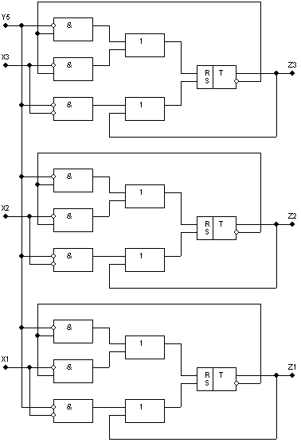
5. УГЗ.
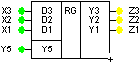
II. Побудувати 3-розрядний регістр на синхронних JK тригерах для виконання над регістром однієї мікрооперації AND(y4).
1. Таблиця функцій збудження JK тригера.
Q(t) | Q(t+1) | f_{J} | f_{k}
0 | 0 | 0 | *
0 | 1 | 1 | *
1 | 0 | * | 1
1 | 1 | * | 0
2. Повна таблиця переходів i-го розряду регістра при виконанні МО.
x_{i}(t) | Q_{i}(t) | Q_{i}(t+1) | f_{Ji} | f_{Ki}
0 | 0 | 0 | 0 | *
0 | 1 | 0 | * | 1
1 | 0 | 0 | 0 | *
1 | 1 | 1 | * | 0
3. Функції збудження i-го розряду.
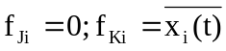
4. Схема.
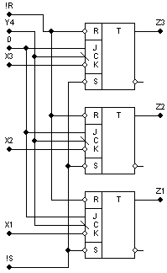
5. УГЗ.
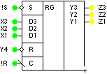
III. Побудувати 3-розрядний регістр на синхронних RS тригерах для виконання на регістрі чотирьох мікрооперацій: WRITE(y3), XOR(y6), RL(y12), READ(y14).
1. Таблиця функцій збудження RS тригера.
Q(t) | Q(t+1) | f_{R} | f_{S}
0 | 0 | * | 0
0 | 1 | 0 | 1
1 | 0 | 1 | 0
1 | 1 | 0 | *
2. Повні таблиці переходів i-го для виконання мікрооперацій WRITE(y3), XOR(y6), RL(y12) та функції збудження для кожної мікрооперації.
WRITE(y3)
y₃ | x_{i}(t) | Q_{i}(t) | Q_{i}(t+1) | f_{Ri} | f_{Si}
0 | 0 | 0 | 0 | * | 0
0 | 0 | 1 | 1 | 0 | *
0 | 1 | 0 | 0 | * | 0
0 | 1 | 1 | 1 | 0 | *
1 | 0 | 0 | 0 | * | 0
1 | 0 | 1 | 0 | 1 | 0
1 | 1 | 0 | 1 | 0 | 1
1 | 1 | 1 | 1 | 0 | *

f_{Ri}  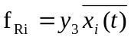 | f_{Si}  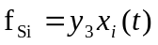
   | x_{i}(t)
  y₃ | 0 | 0 | 1 | *
   | * | 0 | 0 | *
   |  | Q_{i}(t)
   | x_{i}(t)
  y₃ | 1 | * | 0 | 0
   | 0 | * | * | 0
   |  | Q_{i}(t)

XOR(y6)
y₆ | x_{i}(t) | Q_{i}(t) | Q_{i}(t+1) | f_{Ri} | f_{Si}
0 | 0 | 0 | 0 | * | 0
0 | 0 | 1 | 1 | 0 | *
0 | 1 | 0 | 0 | * | 0
0 | 1 | 1 | 1 | 0 | *
1 | 0 | 0 | 0 | * | 0
1 | 0 | 1 | 1 | 0 | *
1 | 1 | 0 | 1 | 0 | 1
1 | 1 | 1 | 0 | 1 | 0

f_{Ri}  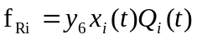 | f_{Si}  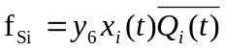
   | x_{i}(t)
  y₆ | 0 | 1 | 0 | *
   | * | 0 | 0 | *
   |  | Q_{i}(t)
   | x_{i}(t)
  y₆ | 1 | 0 | * | 0
   | 0 | * | * | 0
   |  | Q_{i}(t)

RL(y12)
y₁₂ | Q_{i}(t) | Q_{i-1}(t) | Q_{i}(t+1) | f_{Ri} | f_{Si}
0 | 0 | 0 | 0 | * | 0
0 | 0 | 1 | 0 | * | 0
0 | 1 | 0 | 1 | 0 | *
0 | 1 | 1 | 1 | 0 | *
1 | 0 | 0 | 0 | * | 0
1 | 0 | 1 | 1 | 0 | 1
1 | 1 | 0 | 0 | 1 | 0
1 | 1 | 1 | 1 | 0 | *
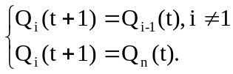

_{fRi}  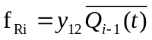 | _{fSi}  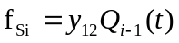
   | Q_{i-1}(t)
  y₁₂ | 0 | 0 | 1 | *
   | * | 0 | 0 | *
   |  | Q_{i}(t)
   | Q_{i-1}(t)
  y₁₂ | 1 | * | 0 | 0
   | 0 | * | * | 0
   |  | Q_{i}(t)
4. Схема.
5. УГЗ.
